**GUÍA DE GEOMETRÍA N°1**

**Objetivo:** Identificar conceptos básicos de geometría y caracterizar los polígonos.

|  |  |  |  |  |
| --- | --- | --- | --- | --- |
| **Nombre del Estudiante** |  | | **Curso:** 8 año A | |
| **Fecha:** desde el 27 al 30 de Abril. | |
| **Unidad: 0** | *“Geometría del espacio”* | | | |
| **O.A.(s):** | *OA. 10 correspondiente a 7° básico* | | | |
| **Habilidades:** | *Identificar, caracterizar.* | | | |
| **Docente:** | Cynthia Arros Seguel | **Asignatura:** | | Matemática |
| **Exigencia**: 60% | **Puntaje Ideal**: 27 puntos | **Puntaje nota 4.0**: 16 ptos. | | **Puntaje Real**: \_\_\_\_ ptos. |

**Instrucciones**

* *Lee atentamente las indicaciones de lo que debes realizar en esta guía de trabajo antes de contestar.*
* *El tiempo de duración de esta guía es de 90 minutos o 1 clase.*
* *Y no olvides que si no puedes imprimirla, puedes resolverla en tu cuaderno de la asignatura, con letra clara y legible.*

**ITEM I: Desarrollo**

1. **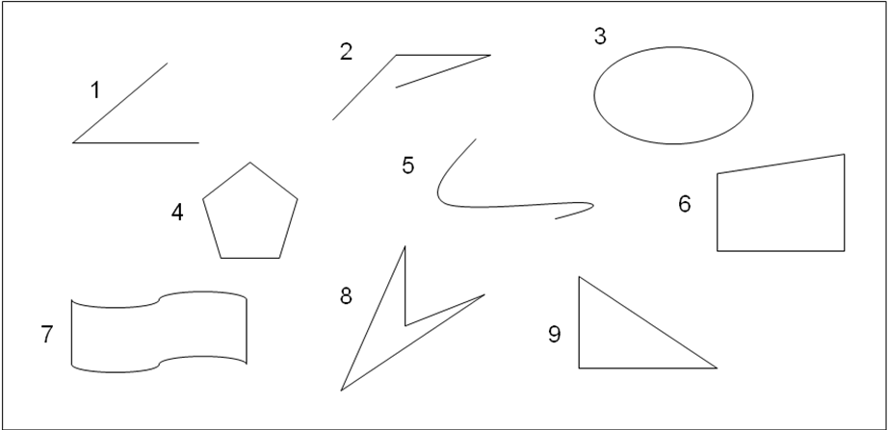**Observe las siguientes figuras y encierre en un círculo, aquellas que sean polígonos.
2. **Defina con sus propias palabras lo que entiende por polígono.**

|  |  |
| --- | --- |
| BS01143_ | \_\_\_\_\_\_\_\_\_\_\_\_\_\_\_\_\_\_\_\_\_\_\_\_\_\_\_\_\_\_\_\_\_\_\_\_\_\_\_\_\_  \_\_\_\_\_\_\_\_\_\_\_\_\_\_\_\_\_\_\_\_\_\_\_\_\_\_\_\_\_\_\_\_\_\_\_\_\_\_\_\_\_  \_\_\_\_\_\_\_\_\_\_\_\_\_\_\_\_\_\_\_\_\_\_\_\_\_\_\_\_\_\_\_\_\_\_\_\_\_\_\_\_\_  \_\_\_\_\_\_\_\_\_\_\_\_\_\_\_\_\_\_\_\_\_\_\_\_\_\_\_\_\_\_\_\_\_\_\_\_\_\_\_\_\_  \_\_\_\_\_\_\_\_\_\_\_\_\_\_\_\_\_\_\_\_\_\_\_\_\_\_\_\_\_\_\_\_\_\_\_\_\_\_\_\_\_  \_\_\_\_\_\_\_\_\_\_\_\_\_\_\_\_\_\_\_\_\_\_\_\_\_\_\_\_\_\_\_\_\_\_\_\_\_\_\_\_\_ |

**ITEM II: Términos pareados**

A continuación se presentan 2 columnas A y B, que contienen un concepto y su definición, pero no se encuentran en orden. Lo que debes hacer, es escribir el número del concepto de la columna A, con la definición correcta ubicada en B.

**COLUMNA A COLUMNA B**

|  |  |  |  |
| --- | --- | --- | --- |
| **1** | RAYO |  | Sucesión de infinitos puntos que se extiende en una misma dirección y ambos sentidos. |
| **2** | LÍNEA |  | Unión de una semirrecta con su punto de origen. |
| **3** | SEMIRRECTA |  | Aquella que se intersecta con otra recta en un punto, formando ángulos de 90°. |
| **4** | SEGMENTO O TRAZO |  | Abertura formada por la unión de dos rayos en un punto común llamado origen. |
| **5** | PUNTO |  | Son aquellas líneas que no tienen puntos en común |
| **6** | LÍNEA PERPENDICULAR |  | Es una posición en el espacio. |
| **7** | LÍNEAS PARALELAS |  | Conjunto de puntos de una recta, comprendido entre dos puntos de esta, incluidos ellos. |
| **8** | ÁNGULO |  | Figura plana, cerrada, formada por líneas rectas. |
| **9** | SIMETRAL O MEDIATRIZ |  | Recta que se considera desde un punto determinado y en un único sentido. |
| **10** | POLÍGONO |  | Qué lo corta perpendicularmente en su punto medio. |

Queridos apoderados y estudiantes:

En las circunstancias que vivimos como país, y entendiendo que todos tenemos distintas realidades en nuestros hogares, quisiera enfatizar en la importancia de continuar con el proceso educativo de nuestros niños y niñas. Es por esto que como docente, confío en su honestidad y adjunto una hoja con el solucionario de la guía, para que una vez que la hayas terminado, puedas comparar tu respuesta.

Si tienes todo bien, ¡Felicitaciones!

Y si te equivocaste, conocerás donde estuvo tu error. Felicitaciones por tu honestidad. Y no olvides que tú eres capaz.

**Pauta de corrección guía de geometría N°1**

|  |  |  |
| --- | --- | --- |
| **N° Pregunta** | **Alternativa correcta** | **Puntaje** |
| 1 | Fig. 4,6,8 y 9 | 4 puntos/ 1 cada una |
| 2 | Es una figura geométrica plana, cerrada y formada por líneas rectas. | 3 puntos |
| 3 |  | 20 puntos/ 2 puntos cada una |
|  |  |  |
| **Total de puntos** | | 27 puntos |

**Instrucciones de envío y evaluación:**

* Se solicita a los apoderados enviar fotografías de las guías resueltas al correo de la docente: cynthi\_2308seguel@hotmail.com
* Si no puede imprimir las guías, o no tiene acceso a internet, está la posibilidad de desarrollarlas en el cuaderno del estudiante con letra clara y legible y traerlas una vez que se retomen las clases presenciales.
* La guía será revisada por la docente y llevará una nota de proceso, la cuál será promediada con la nota de la guía N° 2 de geometría que será enviada durante la semana del 11 al 15 de Mayo.
* Se adjunta escala de notas, de acuerdo al puntaje obtenido en la guía, con un 60% de exigencia:

